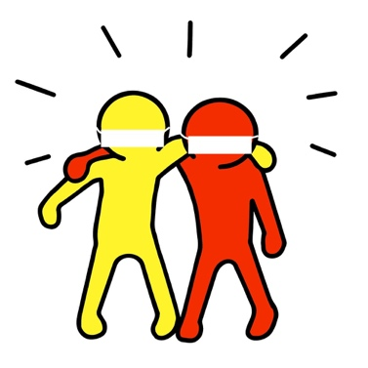Schulspezifische Umsetzung des Konzepts
an der Realschule Holzheim
- Eltern- und Schülerfassung -

Wiederaufnahme eines angepassten Schulbetriebs in Corona-Zeiten zu Beginn des Schuljahres 2020/2021
vom 03.August 2020 des Ministeriums für Schule und Bildung NRW

Die Vorgabe für das Schuljahr 2020/2021 ist, dass der Präsenzunterricht wieder den Regelfall darstellt.

Durch Umverteilungen und einzelne Streichungen (Textil, Schwimmen und einige AGs) und Änderungen (Religion) ist es uns gelungen ca. 95% des Unterrichts anbieten zu können.

Die Coronabetreuungsverordnung des Ministeriums für Arbeit, Gesundheit und Soziales bleibt eine wesentliche Rechtsquelle für den Infektionsschutz an Schulen (https://www.mags.nrw).

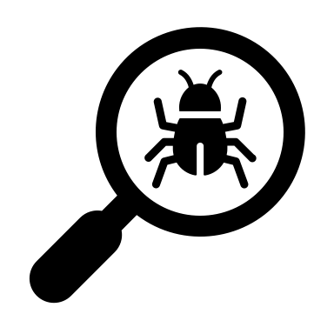 Mund-Nase-Schutz
Auf dem ganzen Schulgelände gilt Maskenpflicht. Auch in den Unterrichtsräumen ! Dies gilt zunächst bis zum 31.8.2020. Weigert sich eine Schülerin oder ein Schüler, so sind diese nach Hause zu schicken. Im Wiederholungsfall werden Ordnungsmaßnahmen eingeleitet.

Für die Schülermasken sind die Erziehungsberechtigten verantwortlich.

Rückverfolgbarkeit
Wir weichen vom Lehrerraumprinzip ab und werden Klassenräume zuweisen. In den Klassen muss die Klassenleitung eine feste Sitzordnung herstellen und sie schriftlich festhalten.

Der Wahlpflichtunterricht findet statt. Sofern dafür Fachräume genutzt werden, müssen dort am Ende der Stunde Stühle und Tische vom Ordnungsdienst desinfiziert werden. Handschuhe, Papiertücher und Desinfektionsmittel stellt die Schule zur Verfügung. Der Unterricht muss entsprechend frühzeitig beendet werden.

13 Plus findet in zwei Gruppen statt: Jahrgang 5 und Jahrgang 6. Sie werden unterschiedliche Aufenthaltsbereiche zugewiesen bekommen. Für alle anderen Jahrgänge findet zunächst kein 13Plus statt.

Hygiene
Die Klassenräume müssen folgendermaßen gelüftet werden: alle Fenster auf kipp stellen. Ca. alle 25 Minuten eine Stoßlüftung durchführen, in dem alle Fenster für einige Minuten geöffnet werden. In den großen Pausen werden alle Fenster geöffnet und durchgelüftet (wegen der Aerosole).

Die Schülerinnen und Schüler dürfen unter Beachtung der Hygienevorschriften in den Pausen im Klassenraum bleiben. Der Ordnungsdienst wird entsprechend organisiert. Gegessen werden sollte im Klassenraum. Dafür wird Zeit eingeräumt.

Mehrmaliges und längeres Händewaschen mit Seife ist wichtig für die Hygiene; zusätzlich können die Hände mit Desinfektionsmittel (Spender hierfür sind an verschiedenen Orten der Schule zu finden) desinfiziert werden. Dies sollte beim Betreten der Schule bzw. des Klassenraum berücksichtigt werden.
Neben der Beachtung der Husten- und Nies-Etikette, der Händehygiene und der Abstandsregeln sollten keine Bedarfsgegenstände wie Gläser, Flaschen zum Trinken, Löffel etc. gemeinsam genutzt werden.
Grundsätzlich gilt ausreichend Wasser zum Trinken mitzubringen, aber keine zuckerhaltigen Getränke.
Die Installation der Corona-Warn-App auf dem persönlichen Smartphone wird allen am Schulleben Beteiligten dringend empfohlen.

Schulpflicht
Grundsätzlich sind Schülerinnen und Schüler verpflichtet, am Präsenzunterricht teilzunehmen. Bei Schülerinnen und Schülern mit relevanten Vorerkrankungen entscheiden die Eltern, ob für ihr Kind eine gesundheitliche Gefährdung vorliegt und teilen dies der Schule schriftlich mit. Eine Rücksprache mit einem Arzt wird empfohlen.
Sind in der häuslichen Gemeinschaft Personen mit relevanten Erkrankungen, die zu der Überlegung führen, dass die Schülerin/der Schüler zu Hause bleiben soll, muss ein ärztliches Attest des Betroffenen vorgelegt werden. Es bleibt die Verpflichtung zur Teilnahme an Prüfungen und Distanzunterricht (sofern er erteilt wird) bestehen.

Vorgehen bei auftretenden Corona Fällen in der Schule
Personen, die COVID-19-Symptome aufweisen sind unverzüglich nach Hause zu schicken und die Schulleitung ist zu informieren, die mit dem Gesundheitsamt Kontakt aufnimmt.

Rückkehr aus Risikogebieten
Was ein Risikogebiet ist, legt das Robert-Koch-Institut fest. Personen, die aus diesen Gebieten kommen müssen in eine 14tägige Quarantäne oder sich testen lassen.

Unterrichtsbeginn in den kommenden Wochen
Die Klassenräume werden ca. 7:45 Uhr aufgeschlossen und die Schülerinnen und Schüler können sie betreten. Das Warten in der Pausenhalle ist untersagt.

Distanzunterricht
Leih-Ipads können an der Schule ausgeliehen werden. Ein entsprechendes Formular bekommt man im Sekretariat. Die Geräte sind nicht versichert.

Verhalten im Schulgebäude
Nach dem Betreten der Schule wird unverzüglich der zugewiesene Klassenraum aufgesucht.
Am Ende des Schultages gehen die Schülerinnen einzeln hintereinander nach unten und verlassen die Schule durch den Aula-Ausgang. Sie werden durch einen Lehrer begleitet, der die Tür öffnet und schließt.
Sekretariat
Zum Sekretariat gelangt man nur vom Schulhof aus. Nutzen Sie bitte auch die Möglichkeit, Angelegenheiten per Email zu erledigen (rs-holzheim@stadt.neuss.de).

Unterricht
Der Unterricht findet nach Stundenplan statt.
Bei Regen findet die Pause im Klassenraum statt.

Die Schulbusse fahren wieder nach bekanntem Fahrplan. Wer kann sollte trotzdem mit dem Fahrrad zur Schule kommen.

Es gilt die Verordnung vom 3.8.2020 des Ministeriums für Schule. U.a. auf der Schulhomepage unter „Aktuelles“ zu finden.

Liebe Eltern,
bitte besprechen Sie mit Ihren Kindern die Regelungen und helfen Sie so, einen möglichst normalen Schulalltag aufrecht zu erhalten.

gez. W.Spangenberger

